INOVASI

JOGJOGAN CHIPS

EnyeMilanKu

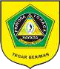

DESA JOGJOGAN KECAMATAN CISARUA 2022

1

KERANGKA ACUAN KEGIATAN INOVASI JOGJOGAN CHIPS EnyeMilanKu DESA JOGJOGAN TAHUN 2022

Latar Belakang
Inovasi merupakan faktor penting dalam mendukung perkembangan ekonomi dan daya saing daerah. Terjadinya pergeseran ekonomi berbasis industri menuju ekonomi berbasis pengetahuan menunjukkan bahwa pengetahuan dan inovasi merupakan faktor yang semakin menentukan dalam kemajuan ekonomi.
Pemerintah daerah dewasa ini dituntut untuk membangun kapasitas penyelenggaraan pemerintahan dan daya saing daerah sesuai dengan amanat Undang-Undang Republik Indonesia Nomor 23 Tahun 2014 tentang Pemerintahan Daerah. Inovasi di segala bidang merupakan jawaban terhadap hal tersebut, baik di bidang tata kelola pemerintahan daerah, pelayanan publik, maupun inovasi bentuk lainnya di masyarakat.
Berkaitan dengan hal tersebut, Pemerintah Kabupaten Bogor berkomitmen untuk mendorong dan membangun budaya inovasi di berbagai sektor melalui kebijakan Satu Lembaga Satu Inovasi (One Institution One Innovation) dan di desa melalui kebijakan Satu Desa Satu Inovasi (One Village One Innovation) yang diharapkan dapat berdampak luas bagi percepatan pertumbuhan ekonomi di Kabupaten Bogor.
Menindaklanjuti kebijakan Satu Desa Satu Inovasi tersebut, maka inovasi desa yang dikembangkan Desa Jogjogan bertolak dari potensi yang ada di Desa Jogjogan. Potensi dimaksud salah satunya adalah makanan-makanan tradisional (traditional foods). Makanan-makanan tradisional seperti enye-enye, ranginang, rangining, dapros, kutu mayang, dan lain-lain dapat dibuatkan inovasi untuk dikembangkan lebih lanjut.
Inovasi Desa Jogjogan ditujukan untuk mengembangkan makanan-makanan tradisional di Desa Jogjogan. Ujung tombak pembuatan makanan-makanan tradisional tersebut adalah ibu-ibu di desa, sehingga TP PKK berusaha menggerakkan ibu-ibu di desa untuk mengembangkan inovasi desa yang bersumber dari makanan-makanan tradisional.
Berdasarkan hasil identifikasi dan inventarisasi terhadap jenis-jenis makanan tradisional yang ada di Desa Jogjogan, maka pilihan jatuh pada enye-enye yang dapat dikembangkan sebagai inovasi desa. Ada dua alasan yang melatarinya. Pertama, singkong sebagai bahan dasar mudah diusahakan dan mudah didapatkan. Kedua, kapasitas dan pengetahuan dasar pembuatan enye-enye sudah dipunyai masyarakat, dalam hal ini ibu-ibu pengrajin enye-enye di desa.
Dengan memperhatikan potensi lokal untuk mengembangkan enye-enye sebagai inovasi desa, maka inovasi Desa Jogjogan diberi nama JOGJOGAN CHIPS EnyeMilanKu.

Tujuan dan Manfaat
Meningkatnya kewirausahaan masyarakat desa dapat meningkatkan produktivitas, yang kemudian diikuti dengan peningkatan penghasilan/pendapatan masyarakat desa. Meningkatnya penghasilan/pendapatan dapat mencapai terwujudnya kesejahteraan masyarakat desa.

Tujuan Inovasi
Adapun tujuan inovasi desa JOGJOGAN CHIPS EnyeMilanKu, yaitu:
- Tujuan Umum
Meningkatkan kewirausahaan masyarakat Desa Jogjogan.
- Tujuan Khusus
Meningkatkan penghasilan/pendapatan masyarakat Desa Jogjogan.

Manfaat Inovasi
Adapun manfaat inovasi desa JOGJOGAN CHIPS EnyeMilanKu bagi masyarakat desa, khususnya ibu-ibu pengrajin enye-enye di Desa Jogjogan, yaitu:
Meningkatkan kesejahteraan masyarakat Desa Jogjogan.

Kegiatan Pokok dan Prosedur Kerja
  - Kegiatan Pokok
Kegiatan pokok pelaksanaan dan pengembangan inovasi desa JOGJOGAN CHIPS EnyeMilanKu adalah sebagai berikut:
- Mengidentifikasi dan menginventarisasi potensi desa yang dapat dikembangkan
sebagai inovasi desa.
- Merancang dan mengembangkan inovasi desa.
- Melaksanakan bimbingan teknis inovasi desa kepada kelompok sasaran (ibu-ibu pengrajin enye-enye).
- Melaksanakan sosialisasi inovasi desa kepada masyarakat desa.
- Menyusun strategi keberlanjutan penerapan dan pengembangan inovasi desa.

Prosedur Kerja
Prosedur pelaksanaan dan pengembangan inovasi desa JOGJOGAN CHIPS EnyeMilanKu adalah sebagai berikut:
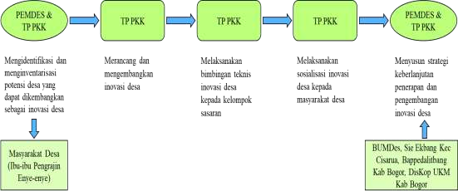

Sasaran
Masyarakat desa, khususnya ibu-ibu pengrajin enye-enye di Desa Jogjogan.

Jadwal Tahapan Inovasi dan Pelaksanaan Kegiatan
  - Tahapan Inovasi
Tahapan dan jadwal pelaksanaan inovasi desa JOGJOGAN CHIPS EnyeMilanKu adalah sebagai berikut:

No. | Tahapan | Jadwal | Keterangan
1 | Latar belakang  masalah | 18 Februari s/d  26 Februari 2022 | Penyusunan latar belakang masalah  digagasnya inovasi desa, termasuk di dalamnya dilakukan terlebih dahulu identifikasi permasalahan
2 | Perumusan ide | 27 Februari s/d 5  Maret 2022 | Perumusan ide dimulai dari dirumuskan-  nya berbagai gagasan dan ide untuk memecahkan permasalahan yang ada, kemudian meminta masukan pihak terkait tentang rumusan ide
3 | Perancangan | 6 Maret s/d 9  Maret 2022 | Pembentukan Tim Pengelola Inovasi  Desa
4 | Implementasi | 10 Maret s/d 18  Maret 2022 | Pelaksanaan dan pengembangan inovasi  desa

Pelaksanaan Inovasi
Inovasi desa JOGJOGAN CHIPS EnyeMilanKu dilaksanakan dan dikembangkan sebagai berikut:

Enye-enye Original | Tampilan | Produk
Enye-enye berbumbu | Bulat berdiameter rata-rata  10 cm | 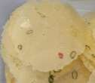
Enye-enye polos | Bulat berdiameter rata-rata  10 cm | 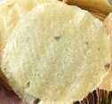

Enye-enye original sebagaimana ditunjukkan di atas diperbaharui dalam tujuh aspek. Enam aspek terkait produk, yaitu: (1) jenis (kind), biasanya berukuran bulat besar dibuat dalam bentuk cemilan potongan-potongan kecil dan tipis (chips), (2) bentuk (form), biasanya berbentuk bulat besar dibuat dalam bentuk bulat-kecil, persegi empat, persegi panjang, dan segitiga (bentuk-bentuk yang mudah dibuatkan), (3) ukuran (size),

biasanya berukuran bulat besar dibuat menjadi ukuran kecil dan tipis, (4) tampilan permukaan (texture), tampilan permukaan rata dan bercorak, (5) rasa (taste), rasa gurih/ original dikembangkan menjadi rasa pedas, asin, dan manis, (6) kemasan (package), diberi kemasan plastik dan aluminium foil.

Rasa (Taste) | Bentuk (Form ) | Ukuran (Size) | Tekstur |  | Non Kemasan | Kemasan
 |  |  | Rata | Corak |  | Mentah | Matang
Rasa gurih (original taste) | Bulat- kecil | Berdiameter rata-rata 2 cm | √ | √ | 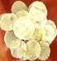 |  | 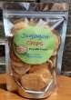
Rasa pedas (spicy taste) | Persegi- empat | Rata-rata 2x2 cm | √ | √ |  | 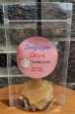 | 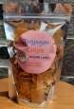
Rasa asin (salty  taste) | Persegi- panjang | Rata-rata 1,5x5 cm | √ | - |  |  | 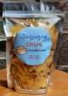
Rasa manis (sweet taste) | Segitiga- sama sisi | Rata-rata 2x2 cm | √ | √ | 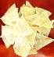 | 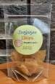 | 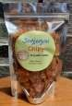
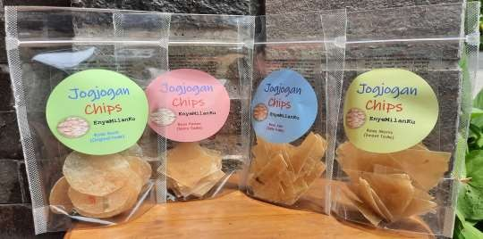

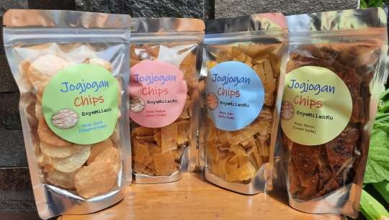
Jogjogan Chips EnyeMilanKu (Matang, dalam Kemasan Aluminium Foil):

Sedangkan satu aspek terkait nonproduk, yaitu mind set/culture set, yang berhubungan dengan perubahan pola pikir dan budaya masyarakat desa. Enye-enye yang dibuat untuk kebutuhan subsisten sehari-hari diproduksi menjadi JOGJOGAN CHIPS EnyeMilanKu sebagai usaha ekonomi produktif untuk meningkatkan pendapatan dan kesejahteraan bagi masyarakat desa (karenanya pada kemasan dicantumkan gambaran produk, komposisi bahan, kadar gizi, berat isi, harga, eco-go-green, halal, kedaluarsa, dan produsen).

Gambaran  produk | JOGJOGAN CHIPS EnyeMilanKu adalah cemilan enye-enye  yang terbuat dari singkong pilihan hasil panen petani Desa Jogjogan Cisarua Bogor. Rasa gurih, pedas, asin, atau manis menjadikan enye-enye sebagai pilihan tepat untuk cemilan bagi  siapapun, kapanpun, dan dimanapun.
Komposisi  bahan | Berbahan dasar singkong, dicampur dengan bahan-bahan lain  sesuai dengan rasa (taste) gurih (original), pedas, asin, atau manis
 | Rasa | Bahan
 | Gurih (original) | Singkong, bawang putih, garam, royko, daun  bawang, ketumbar, minyak goreng
 | Pedas | Singkong, bawang putih, garam, royko, daun  bawang, ketumbar, cabe keriting/rawit, minyak goreng
 | Asin | Singkong, bawang putih, garam, daun  bawang, ketumbar, minyak goreng
 | Manis | Singkong, garam, gula putih, vanili, minyak  goreng
Kadar gizi | Bervariasi.
Berat isi | Bervariasi.
Harga | Bervariasi.
Eco-go-green

- Evalusi Pelaksanaan Kegiatan dan Pelaporan
Evaluasi Pelaksanaan kegiatan dilakukan setelah pelaksanaan kegiatan. Laporan evaluasi kegiatan dibuat oleh TP PKK Desa Jogjogan dan Seksi Kesejahteraan Pemerintahan Desa Jogjogan dilaksanakan di Desa Jogjogan, data dan informasi dari hasil pencatatan diolah dan dianalisa dan dilaporkan ke Pemerintahan Desa Jogjogan, Kecamatan Ciarua, Badan Perencanaan Pembangunan, Penelitian dan Pengembangan daerah Kebupaten Bogor, serta Dinas Koperasi, Usaha Kecil dan Menengah kabupaten Bogor, serta Dinas Koperasi, Usaha Kecil dan Menengah Kabupaten Bogor.

- Strategi Keberlanjutan
Untuk keberlanjutan kegiatan inovasi JOGJOGAN CHIPS EnyeMilanKu, maka dilakukan: (1) pemberdayaan masyarakat desa dalam rangka perluasan kepesertaan usaha guna meningkatkan produktivitas usaha; (2) strategi dan jaringan untuk memperluas promosi dan pemasaran produk melalui penggunaan teknologi informasi (media sosial dan website); (3) penguatan usaha dengan dukungan Pemerintah Daerah melalui Badan Perencanaan Pembangunan, Penelitian dan Pengembangan Daerah Kabupaten Bogor serta Dinas Kopersi, Usaha kecil dan Menengah Kabupaten Bogor; (4) akses permodalan dalam rangka pengembangan usaha; (5) pengukuran kadar/nilai gizi; dan (6) pemberian label halal.

